**Relatório do Trabalho**

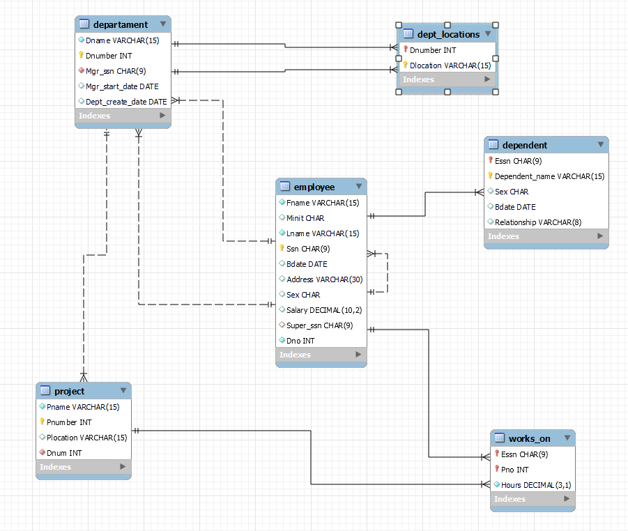**EER Diagram BD - azure_company**

**Resolução**

1. Verificado o tipo de dados de cada tabela, e a tradução de colunas de algumas tabelas para a língua portuguesa.
2. Modificado o tipo de dados da coluna salario, para **fixed decimal number** da tabela employee.
3. Identificado um campo nulo na tabela employee na linha 5, na coluna super_Ssn.
4. Há um colaborador sem gerente, é o James que deve ser alocado ao Houston.
5. Não nenhum departamento sem gerente.
6. -
7. O projecto tem 275 horas.

14. Usamos mesclar porque as colunas possuem diversas informações que podem ser agregadas com relação a dados de outra coluna na mesma tabela.

11.

15.

16.